Erklärung

Ich Carina Schuler erkläre, dass ich die vorgelegte Arbeit selbst verfasst und keine anderen als die angeführten Behelfe verwendet habe.

Sämtliche aus fremden Quellen direkt oder indirekt übernommenen Gedanken sind als solche kenntlich gemacht und im Quellen- bzw. Literaturverzeichnis angeführt.

Diese Arbeit (oder Teile davon) wurde bisher weder in gleicher noch in ähnlicher Form in einem anderen Modul oder Studienfach vorgelegt.

Ich bin damit einverstanden, dass diese Arbeit unter Wahrung aller Urheberrechte für andere Lehrer/innen zugänglich gemacht wird.

Ort, Datum Unterschrift

Stundenbild
Schule | HLW Innsbruck Ferrarischule
Unterrichtsgegenstand | Küchen und Restaurantmanagement
Klasse | 1 AFW
Klassenlehrer/in | Dipl.-Päd. Claudia Pircher
Datum | 25.03.2019
Zeit | 09:10-13:20
Thema | Nudelteig
Kandidat/in | Carina Schuler
Betreuer/in | Dipl.Päda. Claudia Pircher, Foldipl. – Päd. Christa Meliß

Unterschrift Klassenlehrer/in Unterschrift Betreuer/in

Lehrübungsformular

Thema – Lehrübung
Kontaktdaten
Name der Schule | HLW Innsbruck Ferrarischule
Klassenlehrer/in | Dipl.-Päd. Claudia Pircher
Wie dürfen unsere Studierenden mit Ihnen in Kontakt treten? | ☒ E-Mail | claudia.pircher@ferrari.tsn.at
 | ☐ Telefon | Schule  0512/587191 | Privat  0680/1434635 | erreichbar ab
 | Sprechstunden | Donnerstag, 08:55-09:45 Uhr, Lehrerzimmer Süd

Lehrübung
Thema | Nudelteig
Unterrichtsgegenstand | Küchen und Restaurantmanagement |  |  | Klasse (Jahrgang) |  |  | 1 AFW
Tag der Lehrübung  (Datum) | 25.03.2019 |  |  | Anzahl der Schüler/innen (m/w) |  |  | 10 w
Uhrzeit  z. B. 8:00 bis 8:50 Uhr; Doppelstunde - Pause? | 09:10-13:20 |  |  | Raum/Stockwerk) |  |  | Pavillon West
Nach welchem Lehrplan wird unterrichtet? | HLW 2015 |  |  | Wie viele Unterrichtseinheiten haben Sie in Ihrer Lehrstoffverteilung für diesen Themenbereich vorgesehen? |  |  |  |  | 5 (inkl. Praxis)
Ausbildungsschwerpunkte bzw. Vertiefungen | Gesundheit-und Sozialmanagement
Mir ist es wichtig, dass folgender Ausschnitt aus den Bildungs- und Lehraufgaben bzw. Kompetenzen in der Stunde behandelt wird:
Falls Sie keinen speziellen Wunsch haben, Zelle bitte frei lassen.
Folgende Kompetenzen sollten bei Planung zusätzlich berücksichtigt werden: | ☒ Fachkompetenz |  |  |  | ☐ Lesekompetenz
 | ☐ Methodenkompetenz |  |  |  | ☒ Sozialkompetenz
Tiefe des Unterrichtsthemas | ☒ Neuer Inhalt |  | ☐ Wiederholung |  |  | ☐ Vertiefung
Vorkenntnisse der Schüler/innen?
Falls es keine speziellen Vorkenntnisse gibt, auf die aufgebaut werden können, Zelle bitte frei lassen.
Lehrbuch | Autor  Macher, Staltner, Pehak, Traxler | Titel  Küchenmanagement und Betriebsorganisation |  |  |  |  |  | Auflage/ Jahr  Nachdruck 2017

Hospitation am: | 11.03.2019 | Unterschrift Praxislehrperson
Lehrübung am: | 25.03.2018 | Unterschrift Praxislehrperson

Klasseninterne Bedingungen und Wissensstand der Zielgruppe
Bedingungen | IST-Stand | Relevante Schlussfolgerungen für die Planung
Schultyp: | HLW
Alter: | 14 – 16 Jahre
Gruppengröße: | 10
Anzahl von weiblichen und männlichen Lernenden: | 10 weiblich
Anzahl der Lernenden mit Deutschschwäche:
Besondere Stärken:
Besondere Schwächen: | Selbständiges Arbeiten mit den richtigen Geräten.  Vertauschen von den richtigen Arbeitsutensilien  (Rührschüssel/Auswiegeschüssel, keine Tücher unter den Schneidebrettern)  Leistungsschwächere Gruppe  SuS benötigen viel Zeit für die Speisenzubereitung.  SuS benötigen sehr viel Hilfe für die Zubereitung ihrer Speisen.  SuS haben ein schlechtes Zeitmanagement  Es passieren sehr viele Fehler bei der Zubereitung einige Arbeitsschritte sind nicht verständlich für SuS trotz Vorbesprechung | Benötigte Arbeitsgeräte bei der Rezeptbesprechung klären.  Wiederholung eines ergonomischen Arbeitsplatzes für rationelles Arbeiten  Ich muss Inhalte einfach darstellen. Gute Arbeitsplanung und Einteilung. Einfache und schnell umsetzbare Rezepte mit einer schülergerechten Schritt für Schritt Beschreibung.  Keine Vorkenntnisse voraussetzen.  Genaue Zeitangaben, wann was gemacht werden soll.  Schülergerechte einfache Schritt für Schritt Anleitung.  Genaues Beobachten und richtige Hilfestellung anbieten.
Disziplin: | Langsames und teilweise schlampiges Arbeiten.  Küchenarbeitsplatz ist oft unordentlich  SuS reden teilweise sehr laut miteinander  Der Umgangston untereinander und gegenüber der LP ist nicht passend. (tua i ja, mach i ja, nerv mi nit, so ein scheiß, interessiert mi doch nit,… )  SuS wirken genervt und unmotiviert  SuS erscheinen nicht pünktlich | Wie reagiere ich, wenn SuS zu langsam Arbeiten?  Zeitplanung schon bei der Rezeptbesprechung genau bekannt geben.  Immer wieder auf einen sauberen Arbeitsplatz und die aktuelle Uhrzeit verweisen.  Auf Lautstärke verweisen.  Klare Regeln aufstellen.  Motivation durch Lebensnähe!  Ersten 10 Minuten nicht die wichtigsten Informationen vermitteln.
Vorkenntnisse, die für die Stunde relevant sind und auf die aufgebaut werden kann: | Verschiedene Kostformen wurden bereits im Fach Ernährung besprochen und erarbeitet. | Arbeiten mit der Ernährungspyramide.  Fächerübergreifender Unterricht ist auf Grund des Vorwissens gut möglich.

Schulische Gegebenheiten

Bedingungen | IST-Stand | Relevante Schlussfolgerungen für die Planung
Unterrichtszeit: | 14:25 – 16:55 Uhr | Haben bereits in der Schule Mittag gegessen, mit kleinen Portionen rechnen.
Schulordnung: | Hausschuhpflicht, fachgerechte Kochbekleidung. | Kontrolle der richtigen Bekleidung vor Unterrichtsbeginn.

Eigene Beobachtungen, die für die Planung relevant sind: | - Mayonnaise wurde trotz dreimaliger theoretischer Wiederholung nicht richtig hergestellt.  - Serviererinnen bekommen die Besteckvorgabe von der LP  - Zwei SuS im Service sind unterfordert bzw. wirken gelangweilt.  - SuS haben nicht alle eine Jacke mit besticktem Namen  - Es gibt keine Schulglocke.  - SuS machen keine Pause  - SuS trinken zu wenig  - SuS haben keine Tupperware oder Aufbewahrungsboxen für übrig gebliebenes Essen mit.  - SuS essen weniger  - Essen, welches zu viel zubereite wurde, wird in Schüsseln bzw. Tellern auf Tisch eingestellt.  - Gruppe kocht alleine in der Küche  - 09:50 SuS sind in der Küche  - 10:00 SuS sind fertig mit dem Rüsten ihres Arbeitsplatzes  - 12:00 ideale Essenszeit  - 13:20 Ende  - Geschirr wird am Servierwaagen gesammelt und dann erst inventiert.  - LP wiederholt häufig Fachausdrücke während des theoretischen Inputs  - Informationen durch das Vorlesen aus dem Buch wurden sofort wieder vergessen und nicht umgesetzt  - Schlechte Stimmung während der Theorie LP droht mit Test | SuS werde ich durch praxisnahes Lernen besser erreichen können.  Beispiele selbst vorzeigen. Learning by doing.  SuS vom Service mit in die Kochstunde einbauen (Dessertzubereitung) bzw. Zusatzaufgaben geben Serviettenformen lernen usw.  Namensetiketten mitnehmen.  Ich muss die Stunde zeitlich perfekt planen.  Auf Trinken hinweisen  Papier und Pappkartonteller von zu Hause mitnehmen, falls Essen übrigbleiben sollte.  Keine zu großen Portionen kalkulieren  Geschirrspülmaschine muss nicht geteilt werden spart Zeit  Fachbegriffe gemeinsam wiederholen.  SuS benötigen eine andere Methode um Inhalte verstehen zu können.  Positiv gestimmten Sunden Einstieg, SuS abholen und einbinden ohne Druck auszuüben.
Weitere Informationen der Klassenlehrerin/des Klassenlehrers: | - Eine SuS ist Laktose intolerant  - Eine SuS ist aus religiösen Gründen kein Schweinefleisch  - Speisen werden von den Köchinnen bei ihrer Koje auf Teller portioniert.  - Einkauf wird von Frau Pircher erledigt  - Einteilung für Aufräumarbeiten:  Geschirr (3x)  Inventieren (2x)  Müll & Wäsche (2x)  Kehren (1x)  Tisch abdecken (1x)  Oberflächen (1x)  - SuS die zu spät kommen, dürfen auch erst später gehen.  - Mit sieben SuS planen | Laktosefreie Produkte verwenden  Menü ohne Schweinefleisch planen  Abgabe der Einkaufsliste am 23.03.2019

Sachanalyse und didaktische Analyse
Themenblock – Überblick: Nudelteig
- Nudelteigwaren
- Moderne Lebensmitteltechnologie
- Teigwaren in verschiedenen Ländern
- Nudeln die keine Teigwaren sind
- Geschichte des Nudelteiges
- Nudelarten
- Preis
- Mehlarten

Stundenthema: Nudelteig
- unterschiedliche Nudelteigwaren und Nudelarten kennenlernen
- Eigenschaften verschiedener Mehlarten
- Zubereitung eines Nudelteiges
- Erkennen von selbstgemachten Nudelteigwaren

Fachliche Vorbereitung
Schulbücher | Reischl, A., Rogl , H., Hauer, B., & Arzt , A. (2015). Ernährung bewusst, aktuell, lebensnah: [Neuer Lehrplan] : 2, HLW : Grundlagen und Inhaltsstoffe (1. Auflage). Linz: Trauner Verlag
Fachbuch | Müller, S.-D (2001). Praxis der Diätetik und Ernährungsberatung. Stuttgart: Hippokrates.  Grüner, H., Brandes, F., Krödel, C., Metz, R., Voll, M., & Wolffgang, T. (2015). Der junge Koch, die junge Köchin (36. Aufl., 1. Dr..). Haan-Gruiten: Pfanneberg.  Ranetbauer, (2013). Mein erstes Buch über Ernährung und Haus halt. aktuell und schnell. (5. Aufl..). Wien: E.Dorner
Internet | Bundesministerium für Bildung, Wissenschaft und Forschung: Unterrichtsprinzipien. (o. J.). Abgerufen 14 November 2018, von https://bildung.bmbwf.gv.at/schulen/unterricht/prinz/index.html
Methodisch/Didaktische Quellen | Teml, H., & Teml, H. (2006). Erfolgreiche Unterrichtsgestaltung: Wege zu einer persönlichen Didaktik. Innsbruck: Wien ua.  Zierer, K., & Schneider Verlag Hohengehren GmbH. (2015). Leitfaden Schulpraktikum (3., überarb. Aufl..). Baltmannsweiler: Schneider-VerlHohengehren.

Inhaltsauswahl und Verknüpfungsmöglichkeiten
- Nudelteig = Grundlage vieler Speisen
- Unterschied zwischen Teigwaren und Massen
- Verwendung / süß und pikant
- Zutaten
- Formen Größen
Makkaroni, Spiralen, Spagetti, Hörnchen, Conchiglioni, Farfalle, Bandnudeln, Buchstaben,
- Convenience Nudelprodukte (vorgekocht und tiefgefroren)
- Internationale Vergleiche in der Herstellung von Nudelteigen
- Mehlarten/Typen
- Nudeln mit Ei / Nudeln ohne Ei – Vorteil/ Nachteil

Curriculare Auseinandersetzung

Allgemeines Bildungsziel:
- Durch eine ausgewogene Kompetenzentwicklung in Ernährung, Gastronomie und Hotellerie sowie berufsorientierte Praxis, sollen die Absolventen/innen zu kritischem und kreativem Denken und verantwortungsvollem Handeln befähigt werden.
- Die der Absolventen/innen HLW können: Aufgaben im Lern- und Arbeitsumfeld selbstständig und im Team ausführen; grundlegende wissenschaftliche Methoden und Arbeitstechniken anwenden; etc. (Höhere Lehranstalt für wirtschaftliche Berufe / Lehrplan, BGBI. II Nr. 340/2015, S. 2f)

Allgemeine didaktische Grundsätze:
- Der Lehrstoff ist als Rahmen zu sehen, der es ermöglicht Neuerungen und Veränderungen in […] Wissenschaft und Techniken zu berücksichtigen und die einzelnen Lehrplaninhalte den schulspezifischen Zielsetzungen gemäß zu gewichten bzw. auf regionale Besonderheiten und auf aktuelle Gegebenheiten einzugehen. (Höhere Lehranstalt für wirtschaftliche Berufe / Lehrplan, BGBI. II Nr. 340/2015, S. 11)

Unterrichtsprinzipien:
- Gesundheitserziehung – Ernährungsphysiologische Bedeutung des Nudelteigs
- Leseerziehung – Struktur und Aufbau der Rezepte kennen
- Medienbildung – Verwendung von Bilder, verschiedenen Formen von Arbeitsblättern, …
- Wirtschaftserziehung/Umwelterziehung – richtiger Umgang mit Ressourcen

Bildungs- und Lehraufgabe:
- Die Schülerinnen und Schüler
- - können die Bedeutung einer professionellen Einstellung zur Dienstleistung begründen und in ihrem Erscheinungsbild den Anforderungen der Berufsfelder entsprechen;
- können die Grundlagen der Arbeitssicherheit, Hygiene und Ergonomie in der betrieblichen Situation umsetzen;
- können das Grundinventar und die Standardgeräte in Küche und Restaurant fachgerecht einsetzen;
- können die fachtheoretischen Grundlagen der Küchentechnik und Speisenzubereitung beschreiben;
- können wesentliche Qualitätskriterien zur Beurteilung der verwendeten Lebensmittel erklären;
- können die Bedeutung regionaler und saisonaler Lebensmittel erläutern;
- können grundlegende Vor- und Zubereitungstechniken anwenden und dabei Geräte fachgerecht einsetzen;
- können Grundrezepturen fachgerecht zubereiten und grundlegende Garmethoden anwenden;
- können ausgewählte Speisen und Getränke unter Berücksichtigung ernährungsphysiologischer, ergonomischer, ökologischer und wirtschaftlicher Erfordernisse herstellen;
- können einfache Portionier- und Anrichtetechniken anwenden;
- können einfache Arbeitsabläufe organisieren und durchführen;
- beherrschen die Fachsprache und können diese in der betrieblichen Kommunikation einsetzen;
- können Servicegrundtechniken und einfache Servierabläufe unter Anleitung fachgerecht durchführen;
- können die grundlegenden Umgangsformen mit dem Gast anwenden;
- haben grundlegende Kenntnisse zu den Mahlzeiten des Tages und können ein Frühstücksservice durchführen; (Höhere Lehranstalt für wirtschaftliche Berufe / Lehrplan, BGBI. II Nr. 340/2015, S. 39-40)

Lehrstoff:
- Erscheinungsbild.
- Arbeitssicherheit.
- Gute Hygienepraxis; Abfallbewirtschaftung.
- Qualitätskontrolle.
- Arbeitsorganisation.
- Küchenausstattung.
- Qualitätskriterien von Speisen und Lebensmitteln.
- Lebensmittelverarbeitung und Speisenproduktion:
- Vorbereitungstechniken.
- Grundrezepturen.
- Garmethoden.
- Portionieren und Anrichten von Speisen.
- Regionale und saisonale Küche, Vollwertküche.
- Restaurant
- Ess- und Tischkultur.
- Mahlzeiten des Tages.
- Servicevorbereitung:
- Raumvorbereitung; Tisch- und Servierinventar; Mise en place; Decken des Tisches. Gedeckarten; Servierregeln.
- Servicetechniken und -abläufe:
- Tragetechnik, Vorlegen; Organisation und Durchführung von Servierabläufen.
- Getränke und Getränkeservice
- Alkoholfreie Getränke (ebd.)

Stundenziel:
Die Lernenden erklären die Zubereitung des Nudelteiges.
Die Lernenden sind in der Lage unterschiedliche Nudelgerichte aufzuzählen.
Die Schüler/innen stellen mithilfe von Rezeptblättern ein Menü her.
Die Lernenden verknüpfen theoretisches Vorwissen mit der Praxis.
Die Lernenden organisieren selbständig mithilfe einer konkreten Vorgabe ein fachgerecht richtiges Mise en Place für die Zubereitung eines Nudelteiges.
Die Lernenden verstehen, dass eine gute Arbeitsorganisation sowie Vorbereitungstechnik ausschlaggebend für eine rationelle Arbeitsweise sind.

Fachliche und persönliche Eingangsvoraussetzungen

Grundkenntnisse der Schüler/innen:
- Hygieneschulung
- Küchenausstattung
- Richtiges Bedienen der Geräte
- Servicekenntnisse
- Richtige Mülltrennung
- Arbeiten im Team

4 Kompetenzen

Fachkompetenzen
- SuS listen die Zutaten, die für den Nudelteig notwendig sind, auf. - Kennen
- SuS beschreiben die Zubereitung des Nudelteigs. - Verstehen
- SuS führen die Arbeitsschritte für die Zubereitung des Nudelteigs aus. – Anwenden
- SuS analysieren ihre Arbeitsweise und finden anhand dessen Verbesserungsvorschläge. – Analysieren
- SuS entwickeln ein Rezept, für das der Nudelteig die Basis bildet. – Entwickeln/Planen

Ergebnissicherung der Fachkompetenzen

… durch Beobachtung während der Unterrichtseinheit
… durch Beobachtung während Einzel- und Gruppenarbeiten
… durch konkrete Fragestellungen und Zusatzfragen
… durch die Ergebnisauswertung beim Essen.
… durch fächerübergreifende Fragestellungen.

- Zeigen eines richtigen ergonomischen Arbeitsplatzes
Warum ist ein Tuch unter dem Brett wichtig?
Warum benötigt man einen Becher für benütztes Geschirr?
Weshalb unterscheidet man zwischen einer Rührschüssel und einer Auswiegeschüssel?
Wo finde ich einen Teigschaber (Gummihund)?
Warum ist es das richtige Inventieren eine grundlegende Voraussetzung in der Küche?

Wenn ihr hier dieses Gerät anschaut- (Nudelmaschine), um welches Thema könnte es sich dann heute handeln?

- Demonstration Teig zubereiten:
Greift mahl das Mehl an, was fällt euch auf?
Warum glaubt ihr brauche ich ein Ei?
Fallen euch sonst noch Zutaten ein, die unseren Teig verfärben?
Wer kann mir noch einmal die wichtigsten Zutaten aufzählen?
Wann mache ich was?
Wie viel EL sind 10g ÖL?
Warum ist es wichtig, dass der Teig ruhen kann?
Jeder stellt einen Nudelteig heute her! Auf drei geht’s los

Demonstration Teig ausarbeiten:
Warum glaubt ihr haben wir diesen Teig nicht an einem warmen Ort gehen lassen?
Was macht den Teig so elastisch?
Gefällt euch die Farbe?
Warum ist es vom Vorteil, dass der Teig für Schlutzkrapfen etwas weicher gehalten wird?
Könnte ich den Teig auch am Vorabend schon zubereiten?

- Theorie:
Welche verschiedenen Nudeln seht ihr hier?
Was könnte dieser Unterschied der Oberfläche für uns Köchinnen bedeuten?
Kann mir jemand noch mal sagen welches Mehl wir heute in der Küche für die Zubereitung verwendet haben?
Warum verwendet man keinen Weichweizen bzw. was würde uns beim Essen auffallen?
Habt ihr schon mal selbst Nudeln zubereitet?

- Nachbesprechung:
Wie schmeckt euch jetzt der selbstgemachte Nudelteig im Vergleich zum herkömmlich gekauften?
Würdet ihr das zu Hause auch mal machen – den ganzen Aufwand?
Warum könnte es doch mal was Besonderes sein?
Seid ihr zufrieden mit eurem Ergebnis?
Glaubt ihr in einem Restaurant nun unterscheiden zu könnnen zwischen handgemachten und gekauften Nudeln?
Wie viel kostet eine Packung Nudeln im Geschäft?
Was hätten wir dann für einen Gehalt?
Kenn ihr ein Restaurant, wo die Nudeln selbst hergestellt werden? (Vapiano)
Was wäre jetzt passiert, wenn wir anstelle des Hartweizen nur Weichweizen verwendet hätten?

Unterrichtsverlauf
Kompetenzen | Lehrstoff/Inhalt | Sozialform/  Methode | Medien/ Lehrmittel | Zeit/ Unterrichtsphase
Fachkompetenz:  SuS bereiten selbständig ein richtiges Mise en Place vor. | Richtiges Mise en Place für rationelles Arbeiten | Vorstellen meiner Person  LSG (*1):  Einstieg in das Thema mit dem richtigen Mise en Place. Jeder SuS muss ein richtiges Mise en Place vorbereiten. Ergebnissicherung und Fachkompetenz  Fragen Nummer 1 | Mise en Place  Namensschilder | 10 min  09:10 – 09:20 Uhr
Methodenkompetenz:  SuS lernen anhand der Demonstration, wie der Teig zubereitet wird.  SuS stellen selbständig in der vorgegebenen Zeit einen Nudelteig her. | Zutaten  Zubereitung | Demonstration:  LSG (*1)  Ergebnissicherung und Fachkompetenz  Fragen Nummer 2 (Teig Zubereitung)  (Jede SuS 100g Nudelteig) | Zutaten für den Nudelteig | 20 min  09:20 - 09:40 Uhr
Fachkompetenz:  SuS wiederholen bereits bekannte Informationen.  Personale Kompetenz:  Die SuS verstehen die einzelnen Arbeitsschritte ihrer zugeteilten Speisen und geben die jeweilige Vorgehensweise eigenständig wieder. | Theorie:  Verwendung  Mehlarten  Verarbeitung  Rezeptbesprechung/Einteilung  Schwierigkeiten im Menü = Lehrstoff / Inhalt der Besprechung | Verknüpfung zur Demonstration – Wiederholung  LSG (*1)  Ergebnissicherung und Fachkompetenz  Fragen Nummer 3  Gemeinsames Arbeiten mit dem Merkblatt – Wiederholung  Einteilung siehe Beilagen | Verschiedene Nudelteigwaren  Mehlsorten  Merkblatt  Rezept-blätter  Word Version (Schritt für Schritt Dokumentation)  SuS - Arbeitseinteilung | 30 min  09:40 – 10:10 Uhr
Methodenkompetenz:  Die SuS stellen mit Hilfe der Informationen aus der Theorie einen Nudelteig her und wenden die praktisch gezeigten Informationen selbständig an.  Fachkompetenz:  Die SuS bereiten die Gerichte mithilfe der Rezeptblätter selbstständig zu.  Die SuS beherrschen ein richtiges Zeitmanagement und stellen die Speisen mithilfe des vorgegebenen Planes zum richtigen Zeitpunkt fertig.  Sozialkompetenz  Die SuS arbeiten in einem Team zusammen und helfen sich gegenseitig.  Die SuS richten die Speisen gemeinsam im Team an, portionieren diese wie besprochen und gestalten geeignete Garnituren | Menü  Nudeldreierlei  Schlutzkrapfen mit Ricotta-Spinatfüllung  Ravioli mit Walnuss –Rinds Füllung  Bandnudel mit Frischkäsesauce  Tiramisu | LSG (1*)  Demonstration – Nudelteig ausarbeiten.  Ergebnissicherung und Fachkompetenz  Fragen Nummer 3 (Teig ausarbeiten)  PA: (*2)  Zubereitung der Speisen  1 Team: Bandnudeln und Soße  2 Team: Ravioli  3 Team: Schlutzkrapfen  Eine SuS bereitet die Raviolifüllung zu  Eine SuS bereitet die Schlutzkrapfenfüllung zu  Zwei SuS bereiten die Tiramisu zu und kümmern sich anschließend um den Service. | Anrichtevorzeigeteller  Anrichteplatz vorbereiten | 80 min  10:10 – 12:20 Uhr
Fachkompetenz:  Die SuS führen das Service fachgerecht durch. | Gemeinsames Essen | GA: (*3)  Hauptspeise wird von drei SuS angerichtet und von den Serviererinnen serviert.  Restlichen SuS warten und spielen unsere Gäste.  Tiramisu wird von den beiden SuS angerichtet, welche die Saucen zubereitet haben.  Die Gäste geben dabei Rückmeldung an die Serviererin über die Richtigkeit des Serviceablaufes. |  | 30 min  12:20 –
Fachkompetenz  Sozialkompetenz  Personalkompetenz  Die SuS bewerten und analysieren ihre Arbeit kritisch, geben Rückmeldungen an ihre MitSuS und beurteilen dessen Ergebnis. Sie nehmen Feedback der MitSuS und der LP an.  Die Schüler erkennen etwaige Fehler und begründen diese auch. | Reflexion der Praxis  Ergebnissicherung der Fachkompetenz | LSG (*4)  Ergebnissicherung und Fachkompetenz: Fragen Nummer 4 |  | 10 min  12:40 – 12:50 Uhr
 | Nacharbeiten | GA: (*4)  SuS werden zu den Aufräumarbeiten eingeteilt. |  | 30 min  12:50 – 13:20 Uhr
Didaktische Reserve | Wiederholung/Vertiefung | Arbeitsblatt ausfüllen | AB
Break | Theorie  Nudelteig ausarbeiten  Garnieren der Speisen  Reflexion der Praxis | Mehltypen/Sorten werden nicht genau besprochen, einzelne Nudelteigwaren werden nicht genau erklärt.  Nur ein Stück Ravioli und ein Stück Schlutzkrapfen pro SuS  Nur ein Teller pro Speise wird fachgerecht garniert.  Die Reflexionszeit wird gekürzt. | Zettel und Stifte für Feedback

Abkürzungs- und Farbmarkierungserklärung
K | Kontakt | S | Schülerinnen/Schüler
I | Information | LSG | Lehrer-Schüler-Gespräch
O | Organisation | EA | Einzelarbeit
S | Selbsterarbeitung | PA | Partnerarbeit
K | Kontrolle | GA | Gruppenarbeit
 |  | PP | Power Point
 |  | AB | Arbeitsblatt
 |  | IB | Informationsblatt
Verwendung des KIOSK Modell eignet sich sehr gut für die Planung und Umsetzung von erfolgreichen Unterricht. Durch die vier Bauteile des Kiosks wird das Haus des Lernens aufgebaut. (Hubert Teml, Helga Teml, 2006)
„LehrerInnen brauchen förderliche Haltungen als tragfähiges Fundament ihrer Arbeit. Ihre Planung können wir als Grundgerüst für das praktische Handeln ansehen. Als Aufbaumaterial für eine Unterrichtseinheit müssen sie verschiedene Unterrichtssituationen sinnvoll aufeinander abstimmen. Und schließlich sollten LehrerInnen auch wichtige Bildungsziele unter „Dach und Fach“ bringen“. (ebd.)

*1 LSG: Das freie Unterrichtsgespräch dient dazu, SuS zu aktivieren und in den Unterricht einzubinden. (Klaus Zierer, S.100)

*2 PA: In Partnerarbeiten lernen SuS selbständig zu arbeiten und Verantwortungsbewusstsein zu übernehmen. Unterdrückte Konflikte durch zu häufigen Frontalunterricht tauchen vor allem in schülerzentrierten Unterricht auf. (Klaus Zierer, S.154)
*3 GA: „Ist gut geeignet, um selbstständiges Denken und Arbeiten zu fördern, aber auch, um erarbeitete Themen zu vertiefen und zu üben. Er funktioniert nur dann, wenn die Schüler über ein ausreichendes Maß an Selbstdisziplin und Arbeitstechniken verfügen.“ (Hubert Teml, Helga Teml S. 69 Stärken und Schwächen Ab. 3)
*4 LSG: Bei einem fragend-entwickelndes Unterrichtsgespräch werden die Vorkenntnisse und die Interessen der SuS durch geschickte Fragestellungen genutzt, um ihr eigenständiges Denken anzuregen. (Klaus Zierer, S.100)

Beilagen

Einteilung:
Amelie | -
Jana | Bandnudeln
Magdalena | Service
Anna | Ravioli
Dalaya | Service
Sofie | Bandnudeln
Chiara | Ravioli
Linda | Schlutzkrapfen
Sarah | Schlutzkrapfen

Einkaufliste:
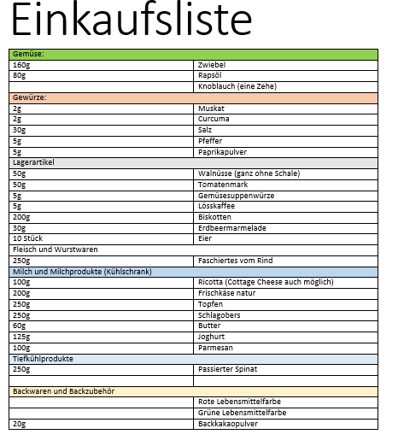

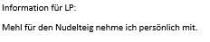

Arbeitsblatt:
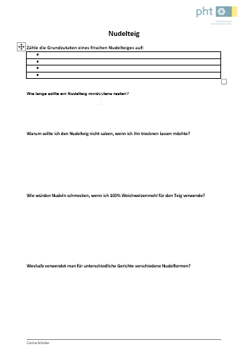

Informationsblatt:
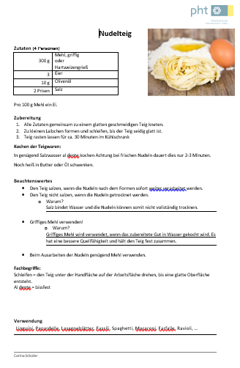

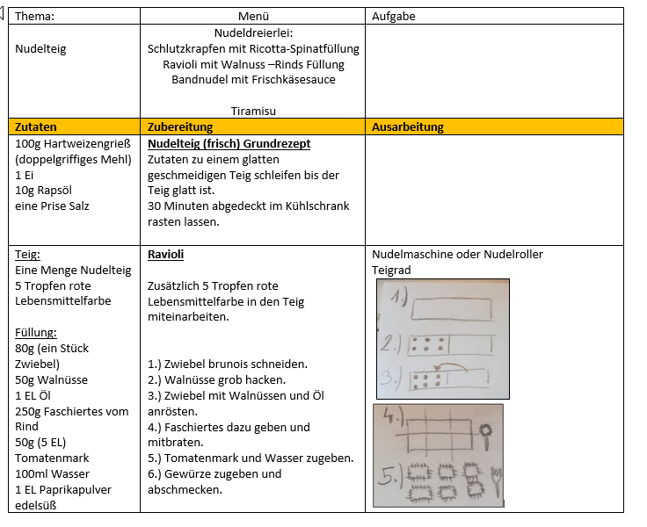
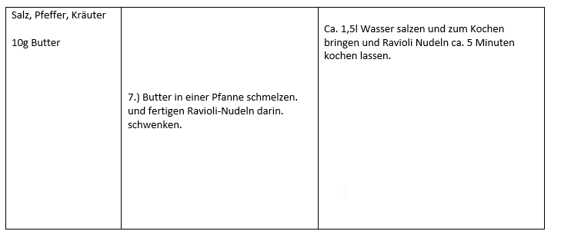
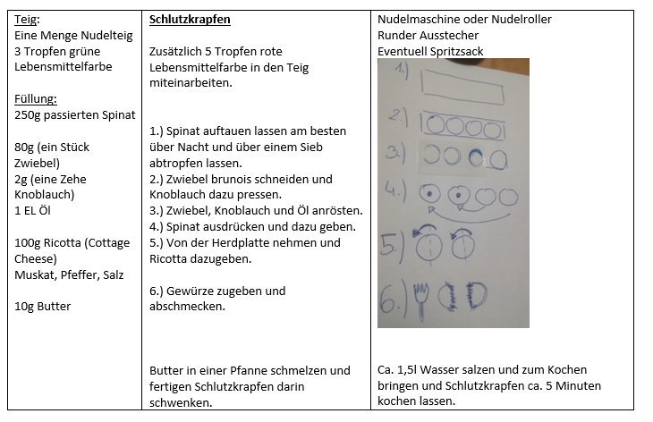
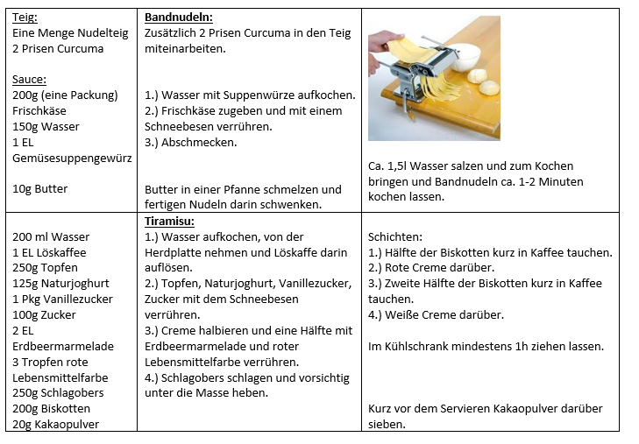

Quellenverzeichnis

Grüner, H., Brandes, F., Krödel, C., Metz, R., Voll, M., & Wolffgang, T. (2015). Der junge Koch, die junge Köchin (36. Aufl., 1. Dr..). Haan-Gruiten: Pfanneberg.
Müller, S.-D. (2001). Praxis der Diätetik und Ernährungsberatung. Stuttgart: Hippokrates.
Ranetbauer, M. (2017). Mein erstes Buch über Ernährung und Haushalt: aktuell & schnell : Impulse für eine ernährungsbewusste und vernünftige Lebensgestaltung, zur Förderung des seelischen, körperlichen, sozialen und ökologischen Wohlbefindens. Bewältigung von Aufgaben im Versorgungs-, Wirtschafts- und Sozialbereich des Haushalts. Küchentechnik und bestens erprobte Speisenrezepte (Aktualisierung 2017, 8. Auflage.). Wien: EDorner.
Reischl, A., Rogl, H., & Arzt, A. (2009). Ernährung: bewusst, aktuell, lebensnah ; [HLW, HLT, LW, WIKU] (7. Aufl..). Linz: Trauner.
Teml, H., & Teml, H. (2006). Erfolgreiche Unterrichtsgestaltung: Wege zu einer persönlichen Didaktik. Innsbruck: Wien ua.
Zierer, K., & Schneider Verlag Hohengehren GmbH. (2015). Leitfaden Schulpraktikum (3., überarb. Aufl..). Baltmannsweiler: Schneider-VerlHohengehren.
Bundesministerium für Bildung, Wissenschaft und Forschung
Unterrichtsprinzipien. (o.J.) Abgerufen 14 November 2018 von https.//bildung.bmbwf.gv.at/schulen/unterricht/prinzip/index.html

